**План урока**

**Урок № ______**

# Предмет: *инженерная графика*

**Дата проведения**: 31.01.2024 год.

**Группа №** 2-2

**Специальность:**

**Преподаватель:** Абдулгалимов С.М.

**тема урока:** *Пересечение кривых поверхностей.*

В общем случае кривые поверхности второго порядка (цилиндр, конус, сфера) пересекаются по пространственной кривой четвертого порядка. Эта лекальная кривая строится по точкам. В общем случае эти точки находятся как точки пересечения образующих одной поверхности с образующими другой, а потом точки последовательно соединяют линией с учётом видимости.

### Пересечение поверхности с плоскостью -( *Для плоских поверхностей)*

При пересечении какой-либо поверхности **Ф** с плоскость **Σ** получается некоторого вида плоская фигура, называемая сечением **q : q = Ф ∩ Σ**.

Если поверхность **Ф** многогранная, то ее сечение **q** плоская ломаная линия.

Если поверхность **Ф** кривая, то ее сечение **q** плоская кривая, проекции которой строят по отдельным точкам.

Сначала строят опорные точки кривой **q**:

* экстремальные точки – самая близкая и самая удаленная относительно плоскостей проекций **Π1,Π2,Π3**.
* точки видимости, принадлежащие очерковым линиям поверхности.

Затем дополнительно строят случайные (промежуточные) точки кривой q . Если секущая плоскость **Σ** проецирующая, то на той плоскости проекций, которой она перпендикулярна, линия **q** вырождается в отрезок прямой линии.

**-** Построить сечение **пирамиды** плоскостью **Σ ┴Π1**.

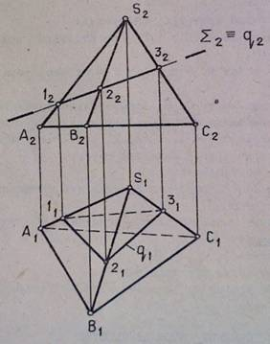

**Алгоритм построения**

1. Через **12**, **22**провести фронтальную проекцию **p2** параллели **p**: **I2**,**I2´** принадлежат **p2**;

2. Построить горизонтальную проекцию **p1** параллели **p**: окружность радиуса **R**;

3. Построить **I1**,**I1´** принадлежат **p1**.

Остальные точки строятся так же.

Все точки кривой **q** относительно **Π1**видимые.

Линии видимости относительно **Π2**– **m(m1)**.

### - *Для кривых поверхностей:* Сечение цилиндра вращения плоскостью

В сечении могут быть получены следующие линии:

1. Окружность, если секущая плоскость **Г**(**Г2**)┴оси **i**(**i2**).
2. Эллипс, если секущая плоскость **Σ** (**Σ2**) не параллельна и не перпендикулярна оси **i**(**i2**).
3. Две образующие, если секущая плоскость **θ** (**θ2**) параллельна оси **i**(**i2**) (рис.3).

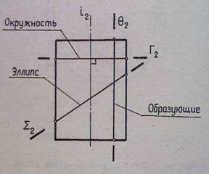

Рисунок 3

### Сечение *сферы* плоскостью

В сечении всегда получается окружность (рис.4).

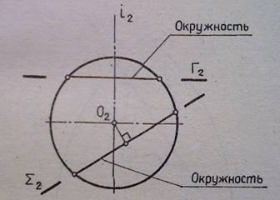Рисунок 4

### Сечение конуса вращения плоскостью

В сечении могут быть получены все виды плоских алгебраических кривых второго порядка:

1. Эллипс, если секущая плоскость **Σ** (**Σ2**) не параллельна ни одной образующей конуса. В частном случае вместо эллипса в сечении получится окружность: **Г** (*Г2*) ┴**i** (**i2**) (рис.5);

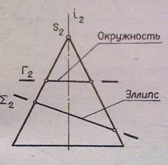

Рисунок 5

Парабола, если секущая плоскость Σ (Σ2) параллельна одной образующей конуса (рис.6);

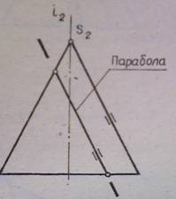

Рисунок 6

## 8.1. ЧАСТНЫЕ СЛУЧАИ

**Теорема Монжа 1. Две поверхности, описанные вокруг общей сферы, пересекаются по двум плоским кривым** (Рисунок 8.1).

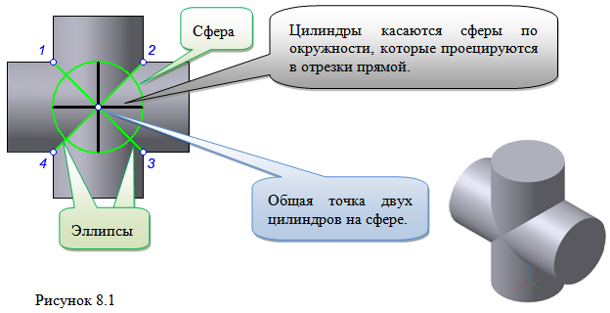

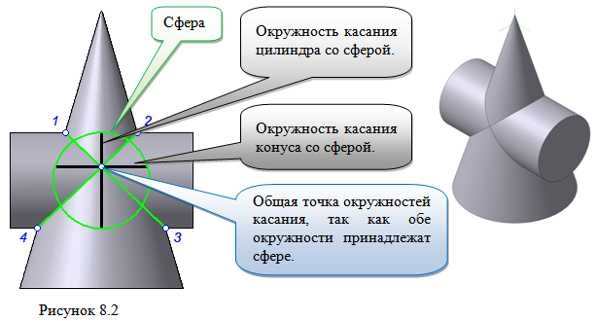

Крайние образующие цилиндров пересекаются в точках 1, 2, 3, 4.  
Цилиндры пересекаются по эллипсам.

Крайние образующие пересекаются в точках 1, 2, 3, 4.

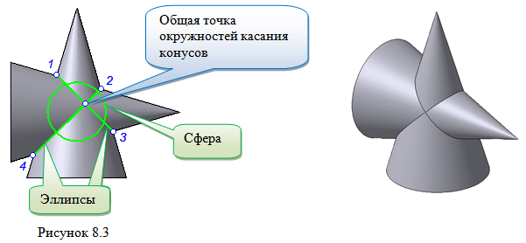

**Теорема Монжа 2. Если две пересекающиеся поверхности второго порядка имеют общую плоскость симметрии, параллельную некоторой плоскости проекций, то на эту плоскость проекций линия их пересечения проецируется в кривую второго порядка. Если это условие не выполнено, то – в кривую четвертого порядка. Эту плоскость называют плоскостью параллелизма.**

Рассмотрим четыре примера пересечения тел вращения, у которых оси вращения лежат в одной плоскости, параллельной плоскости проекций π2(Рисунок 8.4). Следовательно, данная плоскость является плоскостью симметрии пересекающихся тел, параллельная плоскости проекций π2. Это  означает, что линия пересечений тел проецируется на плоскость проекций π2 как кривая второго порядка – парабола.

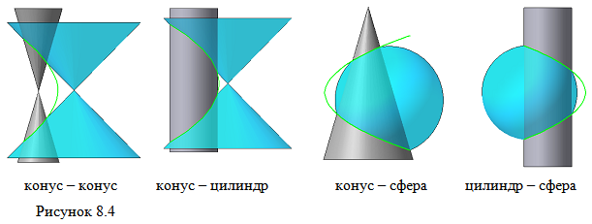

## 8.2. АЛГОРИТМ ПОСТРОЕНИЯ ТОЧЕК КРИВОЙ ПЕРЕСЕЧЕНИЯ ДВУХ ПОВЕРХНОСТЕЙ

1. Выполним анализ кривых пересечения цилиндра и конуса (Рисунок 8.5): у данных тел есть общая плоскость симметрии, параллельная плоскости проекций π2, следовательно, (согласно второй теореме Монжа) на π2 кривые пересечения тел 4-го порядка проецируются в виде кривых второго порядка. Поскольку при этом получается две ветви, следовательно, это будет гипербола.
2. Строим характерные точки: пересечение крайних образующих на π2 цилиндра и конуса, точки 1, 2, 3, 4.
3. Для нахождения точек, лежащих на крайних образующих на π1 цилиндра, введём плоскость σ⊥π2 и σ//π1 проходящую через фронтальную проекцию оси вращения цилиндра. В результате данная плоскость пересечет цилиндр по крайним образующим, а конус – по окружности радиусом Rσ. Построенные на π1 сечения пересекутся в точках 5, 6, 7, 8. По линии проекционной связи строим их фронтальные проекции.
4. Для построения самых близких друг к другу точек кривой на π2 введём плоскость γ⊥π3, проходящую через вершину конуса и касательную к цилиндру. Данная плоскость пересечёт конус по треугольнику SAB. Построив образующие конуса SA, SB и цилиндра 11-12, на их пересечении определим точки 11, 12. Точки 9, 10 построим симметрично точкам 11 и 12.
5. Для построения дополнительных промежуточных точек, можно ввести вспомогательные секущие плоскости (посредники) параллельно σ.

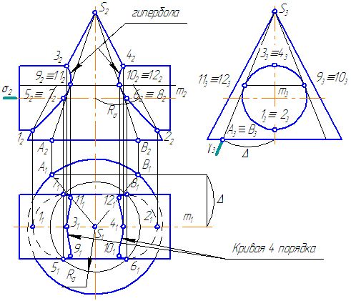

Рисунок 8.5 – Построение линии пересечения конуса и цилиндра

На анимации ниже представлена последовательность построения линии пересечения конуса и цилиндра.



**Домашнее задание:** сделай конспект и ответь на контрольные вопросы.

контрольные вопросы:

1. в чем заключается общий способ построения линий пересечения двух плоскостей?

2. в каких случаях возможно и целесообразно применять вспомогательные секущие сферы?